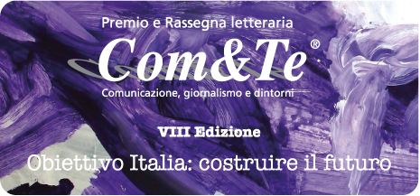

Nota Stampa: al Premio Com&Te Lella Golfo,
Presidente della Fondazione “Marisa Bellisario”

“I tempi sono maturi per avere anche in Italia un Presidente del Consiglio donna”.
Così Lella Golfo, ieri sera, all’Hotel La Conca Azzurra a Conca dei Marini nel corso della presentazione del libro Ad alta quota – Storia di una donna libera (Marsilio editore). Ospite del salotto letterario del Premio Com&Te, la giornalista, politica e imprenditrice italiana, fondatrice e attuale Presidente della Fondazione Marisa Bellisario ed ideatrice del Premio Bellisario.
L’evento, organizzato dall’Associazione Comunicazione & Territorio, curato da Pasquale Petrillo, ha fatto tappa nella perla della Costiera amalfitana, ospite della prestigiosa struttura ricettiva diretta dal presidente degli albergatori conchese Salvatore Criscuolo.
A Lella Golfo si lega la Legge 120/2011, che ha introdotto in Italia le quote di genere nei Consigli di Amministrazione e nei Collegi sindacali delle società quotate e controllate dalle Pubbliche Amministrazioni, normativa unanimemente riconosciuta come epocale e di cui è stata prima firmataria.
“Dall’entrata in vigore di questo provvedimento -ha spiegato la presidente Golfo- sono 450 le donne presenti nel Consigli di amministrazione e ben quattro, con le recenti nomine del premier Renzi, sono diventate presidente di aziende pubbliche importanti. La loro presenza avrà effetti positivi a cascata, modificando all’interno di queste strutture il clima e l’approccio all’universo femminile”.
Sollecitata circa la notevole differenza tra il nostro Paese e molte altra nazioni Lella Golfo ha evidenziato come: “I ritardi nella diffusione della presenza femminile nelle professioni ai vari livelli di responsabilità sono dovuti alla nostra cultura ancora fortemente maschilista”.
Ad intervistare l’autrice, i giornalisti Rosanna Di Giaimo e Aniello Palumbo.
Con la preghiera della massima diffusione, si inviano cordiali saluti.

Cava de’Tirreni, 17 maggio 2014.

Comunicazione Premio Com&Te

